第二次大作业

1、用于计算的两张图片

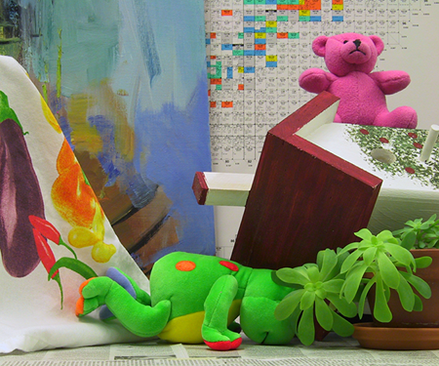 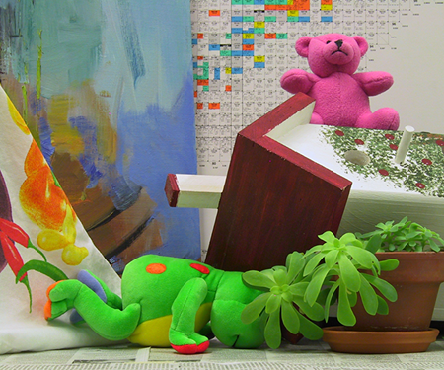

2、计算得到的视差图

因不同窗口大小、步长、开始偏移对匹配结果均会产生影响，对不同步长、开始偏移以及窗口大小作对比得出的匹配结果进行对比如下：

这里设置开始的超参数分别为：steps=50, start=4, width=9

1. 不同步长

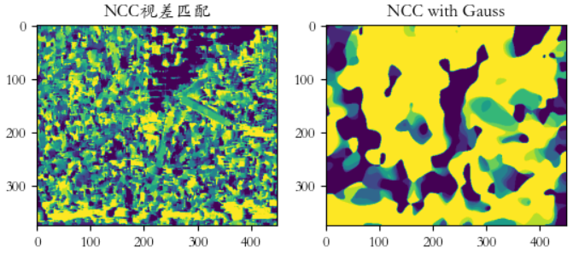

Step=10

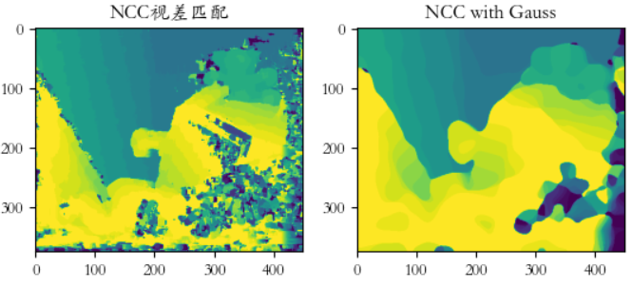

Step=30

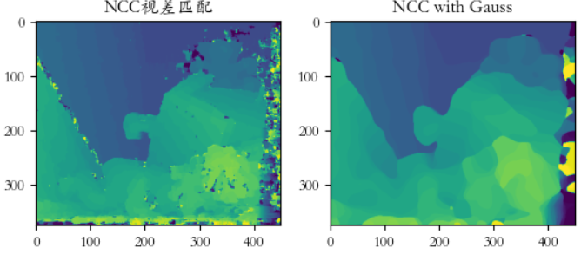

Step=50

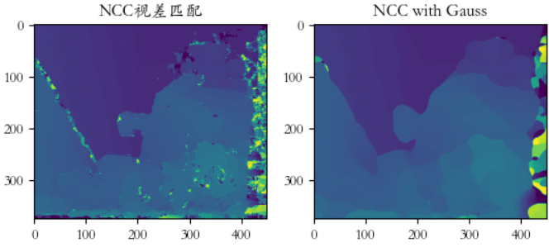

Step=100

对比认为步长在50的时候效果是最好的。

1. 不同开始偏移

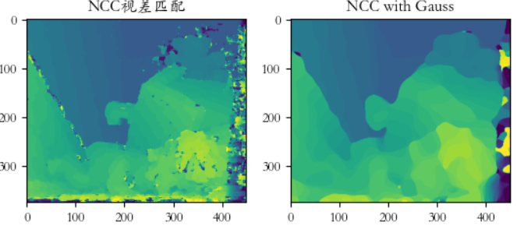

start=1

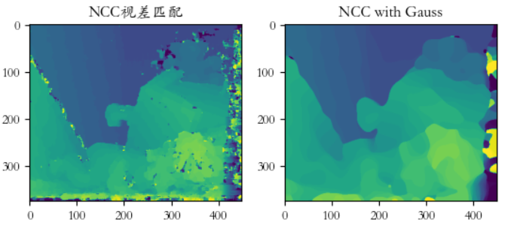

start=4

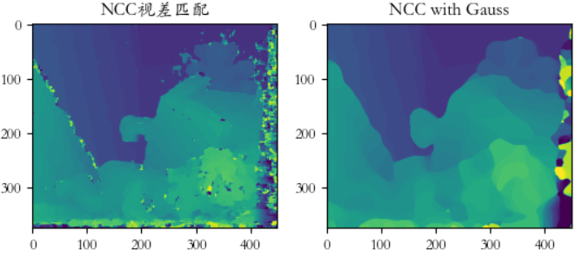

start=8

对比认为start值为4或者8匹配效果都是比较好的。

1. 不同窗口宽度

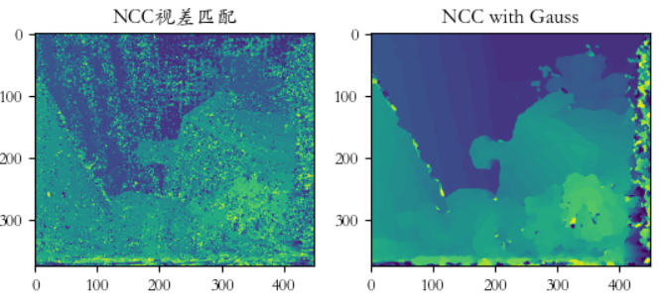

Width=3

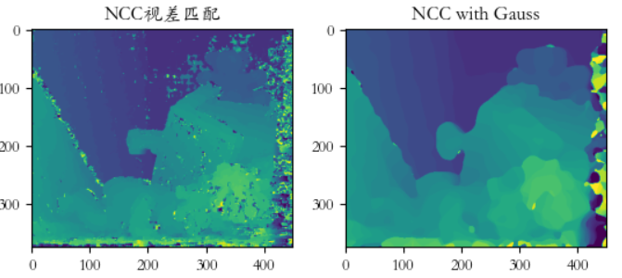

Width=6

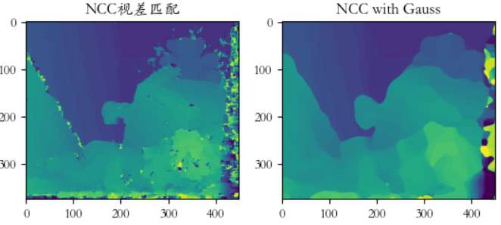

Width=9

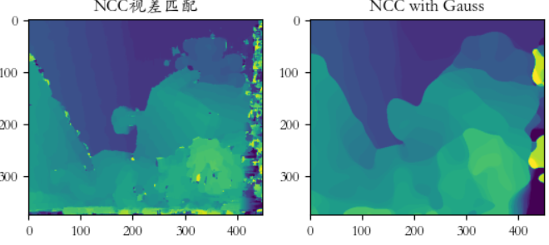

Width=12

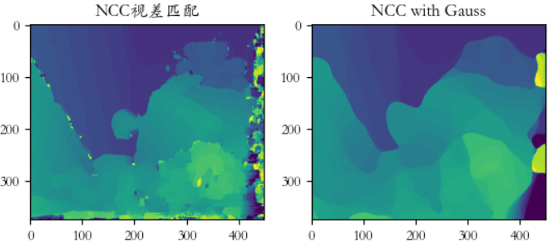

Width=15

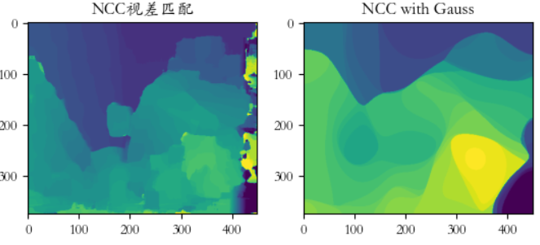

Width=30

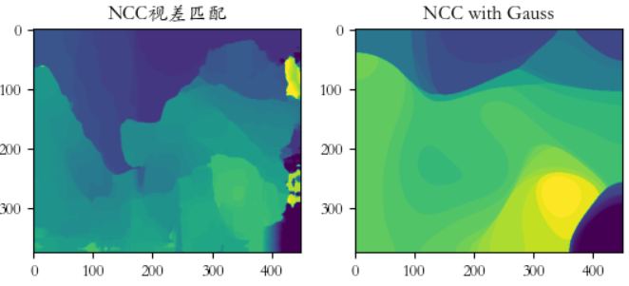

Width=50

对比以上匹配结果当width的值偏小时也就是窗口略小时，会存在比较多的噪声。Width的最优取值应该在6~15之间。当width值很大时图片变得越来越光滑与原图匹配效果越来越差。可以分析得出，当窗口越来越大时与小窗口相似，在步长不变的情况下与此窗口里相似的特征点也会越来越多，导致计算出来的视差没有明显的跨度，最终导致图片的颜色层次越来越少。

3、使用代码（python）

# -*- coding: utf-8 -*-  
from PIL import Image  
from numpy import *  
from numpy.ma import array  
import imageio  
from scipy.ndimage import filters  
import matplotlib.pyplot as plt  
import numpy as np  
def plane_sweep_ncc(im_l,im_r,start,steps,wid):  
 *""" 使用归一化的互相关计算视差图像 """* m,n = im_l.shape  
 # 保存不同求和值的数组  
 mean_l = zeros((m,n))  
 mean_r = zeros((m,n))  
 s = zeros((m,n))  
 s_l = zeros((m,n))  
 s_r = zeros((m,n))  
 # 保存深度平面的数组  
 dmaps = zeros((m,n,steps))  
 # 计算图像块的平均值  
 filters.uniform_filter(im_l,wid,mean_l)  
 filters.uniform_filter(im_r,wid,mean_r)  
 # 归一化图像  
 norm_l = im_l - mean_l  
 norm_r = im_r - mean_r  
 # 尝试不同的视差  
 for displ in range(steps):  
 # 将左边图像移动到右边，计算加和  
 filters.uniform_filter(np.roll(norm_l, -displ - start) * norm_r, wid, s) # 和归一化  
 filters.uniform_filter(np.roll(norm_l, -displ - start) * np.roll(norm_l, -displ - start), wid, s_l)  
 filters.uniform_filter(norm_r*norm_r,wid,s_r) # 和反归一化  
 # 保存 ncc 的分数  
 dmaps[:,:,displ] = s / sqrt(s_l * s_r)  
 # 为每个像素选取最佳深度  
 return np.argmax(dmaps, axis=2)  
  
def plane_sweep_gauss(im_l,im_r,start,steps,wid):  
 *""" 使用带有高斯加权周边的归一化互相关计算视差图像 """* m,n = im_l.shape  
 # 保存不同加和的数组  
 mean_l = zeros((m,n))  
 mean_r = zeros((m,n))  
 s = zeros((m,n))  
 s_l = zeros((m,n))  
 s_r = zeros((m,n))  
 # 保存深度平面的数组  
 dmaps = zeros((m,n,steps))  
 # 计算平均值  
 filters.gaussian_filter(im_l,wid,0,mean_l)  
 filters.gaussian_filter(im_r,wid,0,mean_r)  
 # 归一化图像  
 norm_l = im_l - mean_l  
 norm_r = im_r - mean_r  
 # 尝试不同的视差  
 for displ in range(steps):  
 # 将左边图像移动到右边，计算加和  
 filters.gaussian_filter(np.roll(norm_l, -displ - start) * norm_r, wid, 0, s) # 和归一化  
 filters.gaussian_filter(np.roll(norm_l, -displ - start) * np.roll(norm_l, -displ - start), wid, 0, s_l)  
 filters.gaussian_filter(norm_r*norm_r,wid,0,s_r) # 和反归一化  
 # 保存 ncc 的分数  
 dmaps[:,:,displ] = s / np.sqrt(s_l * s_r)  
 # 为每个像素选取最佳深度  
 return np.argmax(dmaps, axis=2)  
  
im_l = array(Image.open(r'C:\Users\DELL\Desktop\datasets\2003\teddy-png-2\teddy\im2.png').convert('L'), 'f')  
im_r = array(Image.open(r'C:\Users\DELL\Desktop\datasets\2003\teddy-png-2\teddy\im6.png').convert('L'),'f')  
# 开始偏移，并设置步长  
steps = 50  
start = 4  
# ncc 的宽度  
wid = 9  
res1 = plane_sweep_ncc(im_l, im_r, start, steps, wid)  
img_uint8_1 = res1.astype(np.uint8)  
imageio.imwrite(r'C:\Users\DELL\Desktop\datasets\2003\teddy-png-2\teddy\shicha1.png', img_uint8_1)  
res2 = plane_sweep_gauss(im_l, im_r, start, steps, wid)  
img_uint8_2 = res2.astype(np.uint8)  
imageio.imwrite(r'C:\Users\DELL\Desktop\datasets\2003\teddy-png-2\teddy\shicha2.png', img_uint8_2)  
plt.figure()  
ax1 = plt.subplot(1,2,1)  
ax1.set_title('NCC视差匹配') ## 归一化相关性方法（normalization cross-correlation）  
plt.imshow(img_uint8_1)  
ax2 = plt.subplot(1,2,2)  
ax2.set_title('NCC with Gauss')  
plt.imshow(img_uint8_2)  
plt.show()